Activité 1 : Destinations touristiques.

Lisbonne | : L (-0,6 ; -0,4) | Moscou | : M (2,5 ; 1,1) | Karachi | : K (4,9 ; -1,7) | San Francisco | : F (-8,6 ; -0,5) | Jakarta | : J (8,5 ; -4,5)
Athènes | : A (1,5 ; -0,5) | Tombouctou | : T (-0,4 ; -2,4) | Nairobi | : N (2,9 ; -4) | Bangkok | : B (7,8 ; -2,7) | Sydney | : S (10,9 ; -7)

Placer, dans le repère ci-dessous, les points L, A, M, T, K, N, F, B, H, S correspondants aux destinations touristiques indiquées dans le tableau ci-dessus.
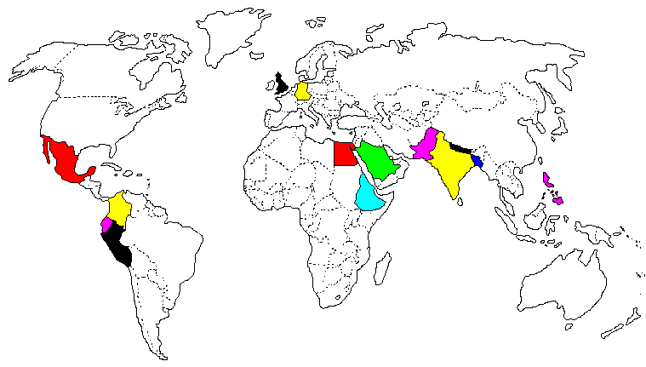
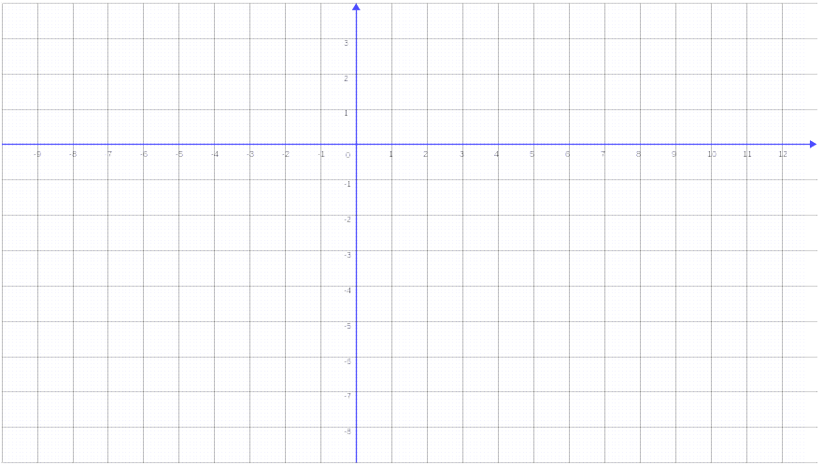
x L
x A
x M
x T
x K
x N
x F
x B
x J
x S

Activité 2 : Reconnaître la représentation graphique d’une fonction affine.

Mr et mme HONLOIN Yves et Candice se rendent dans une agence de voyage afin de se renseigner sur les 10 destinations qui les intéressent.
Le tableau ci-dessous indique les distances en kilomètres et les temps de vol en heures au départ de Paris.

Ville | Lisbonne | Athènes | Moscou | Tombouctou | Karachi | Nairobi | San Francisco | Bangkok | Jakarta | Sydney
Distance | 1 500 | 2 000 | 2 500 | 3 500 | 6 000 | 6 500 | 8 000 | 9 500 | 11 500 | 17 000
Temps de vol | 2,3 | 2,9 | 3,5 | 4,7 | 7,7 | 8,3 | 10,1 | 11,9 | 14,3 | 20,9
  - Ce tableau est-il un tableau de proportionnalité ? Justifier.
Non car les résultats des rapports et ne sont pas égaux.

  - Nous allons représenter graphiquement le temps de vol «T» en fonction de la distance «D» page ③.
- En abscisses, il faut placer . Cocher la bonne réponse.

- En ordonnées, il faut placer . Cocher la bonne réponse.

- En abscisses, 1 cm correspond à 1 000 km.
- En ordonnées, 1 cm correspond à 1 heure.

Placer les points correspondants aux valeurs données dans le tableau dans le repère de la page ③. Que remarques –tu ? Les points sont alignés mais l’origine du repère n’est pas située sur la droite obtenue.

  - Conclusion :
  - Le temps de vol «T» en fonction de la distance «D» s’écrit .
  - La fonction représentée est une fonction affine
  - Une fonction affine est représentée par une droite ne passant par l’origine du repère.

Activité 3 : L’expression algébrique d’une fonction affine.

Les graphiques ① et ② page ③ donnent la représentation graphique de 4 fonctions.
  - Ces fonctions sont-elles des fonctions affines ? Justifier.
Oui car les 4 fonctions sont représentées par des droites ne passant pas par l’origine du repère.

  - Quel est le point commun entre les droites d₁ et d₂ ?
Les droites d₁ et d₂ ont la même direction, elles ont parallèles.

  - Quel est le point commun entre les droites d₃ et d₄ ?
Les droites d₃ et d₄ coupent l’axe des ordonnées au même point.

  - Les droites d₁ et d₂ ont .

  - Les droites d₃ et d₄ ont

  - Ecrire la définition de l’expression algébrique d’une fonction affine sur le cahier.

- La représentation graphique d’une fonction affine est une droite ne passant pas par l’origine du repère.

- Une fonction affine est caractérisée par une expression algébrique du type f(x) = ax + b.
  - « a » et « b » sont deux nombres (positifs ou négatifs)
  - « a » est le coefficient directeur de la droite représentant la fonction.
  - « b » est l’ordonnée à l’origine de la droite représentant la fonction.

Graphique ① Graphique ②

1 000
x
x
x
x
x
x
x
x
x
x
1

Activité 3 : Déterminer l’expression algébrique d’une fonction affine
(Ou l’équation d’une droite)

Etape 1 : Choisis 2 points de la droite représentant la fonction affine.
On choisit par exemple les points M et S : point ① : M (2 500 ; 3,5) , point ② S (17 000 ; 20,9)

Etape 2 : Calcul de « a » le coefficient directeur de la droite

ou

Calcule à l’aide de la formule ci-dessus la valeur de « a » en utilisant les coordonnées de S et M.
→ a = ⇒ a = 0,0012 . Le coefficient directeur « a » de la droite est 0,0012

- L’équation de la droite est donc du genre → .
- L’expression algébrique de la fonction affine est donc du genre →

Etape 3 : Calcul de « b » le coefficient directeur de la droite

  - On utilise les coordonnées de l’un des 2 points choisis (ici le point M ou le point S).
  - On remplace x et f(x) (ou y) par les coordonnées du point S ou du point M :
dans l’équation de la droite : y = 0,0012 x + b
ou dans l’expression algébrique de la fonction affine : f(x) = 0,0012 x + b
L’équation devient : 20,9 = 0,0012 x 17 000 + b (coordonnées de S)
  - On résout l’équation « 20,9 = 0,0012 x 17 000 + b » pour trouver la valeur de « b ».
20,9 = 0,0012 x 17 000 + b → 20,9 – 0,0012 x 17 000 = b →
- L’équation de la droite est donc → .
- L’expression algébrique de la fonction affine est donc →

Activité 4 : Représentation graphique d’une fonction affine

Pour représenter graphiquement une fonction affine : (on peut se servir d’un tableau de valeurs)

- On choisit 2 valeurs de x différentes.  - On calcule f(x) pour ces 2 valeurs de x.  - On place les 2 points obtenus dans un repère.  - On trace la droite passant par ces 2 points. | x | 0 | 21
 | f(x) | f(0) = 50 x 0 + 100  f(0) = 100 | f(21) = 50 x 21 + 100  f(0) = 1 150

Le prix d’un voyage en avion et le temps de vol sont liés par une fonction affine telle que f(x) = 50x + 100.
- x représente le temps en heures.
- f(x) représente le prix en €uros.

  - Compléter le tableau de valeurs ci-dessus en choisissant 2 valeurs de x dans l’intervalle [0 ; 21]
  - Représenter graphiquement cette fonction dans le repère de la page ⑤.
⇒ En abscisses, il faut placer → 1 cm correspond à 2 heures.

⇒ En ordonnées, il faut placer → 1 cm correspond à 100 €uros.

Activité 5 : Lectures graphiques

  - Un vol a une durée de 3 heures, déterminer graphiquement son prix en €uros.
Un voyage d’une durée de 3 heures à un prix de 250€.
Retrouver ce résultat par un calcul.
f(3) = 50 x 3 + 100 ⇒ f(3) = 250 €.
  - Le couple HONLOIN choisit BANGKOK pour destination. Déterminer graphiquement le prix du voyage.
Bangkok est à 11,9 heures de Paris. Un voyage d’une durée de 11,9 heures à un prix de 695 €.
Retrouver ce résultat par un calcul.
f(11,9) = 50 x 11,9 + 100 ⇒ f(11,9) = 695 €.
  - Gary BULLE a acheté un billet d’avion 275 €. Déterminer graphiquement son temps de vol.
Un voyage coûtant 275 € a une durée de 3,5 heures soit
Retrouver ce résultat par un calcul. Indiquer, parmi les destinations possibles, celle qu’il a choisie.
50x + 100 = 275 ⇒ 50x = 275 - 100 = ⇒ 50x = 175 ⇒ x = ⇒ x = 3,5 heures soit
La destination correspondant à une durée de 3,5 heures est Moscou.
5.4. Le billet de Eric HAMME coûte 330 € de plus que celui de Gary. Déterminer graphiquement son temps de vol → 275 + 330 = 605 €. Un voyage coûtant 605 € a une durée de 10,1 heures soit
Retrouver ce résultat par un calcul. Indiquer parmi les destinations possibles celle qu’il a choisie.
50x + 100 = 605 ⇒ 50x = 605 - 100 = ⇒ 50x = 505 ⇒ x = ⇒ x = 10,1 heures soit
La destination correspondant à une durée de 10,1 heures est San Francisco..
  - Le vol pour Buenos Aires a une durée de 13 h 15 mn, déterminer graphiquement son prix en €uros.
13 h 15 mn # 13,25 h. Un voyage d’une durée de 13,25 heures à un prix compris entre 760 et 765 €.
Retrouver ce résultat par un calcul.
f(13,25) = 50 x 13,25 + 100 ⇒ f(13,25) = 762,5 €.

